**Министерство образования науки Российской Федерации**

**УФИМСКЙИ КОЛЛЕДЖ СТАТИСТИКИ, ИНФОРМАТИКИ И ВЫЧИСЛИТЕЛЬНОЙ ТЕХНИКИ**

ОТЧЁТ по запросам MySQL часть 4

Основы проектирования баз данных

Выполнил:

Студент группы: 19П-5

Чеботарёв В. В.

Преподаватель: Храмов Л.А.

2021

Запрос 51.

Текст:

Удалить книги из таблицы Books, авторы которых является ‘Антон Чехов’ поле (Name_author).

Листинг:

DELETE FROM books

WHERE (SELECT authors.Code_author FROM authors WHERE authors.Name_author = "Антон Чехов") = books.Code_author;

Результат:



Запрос 52.

Текст:

Вывести название издательства (поле Publish) и количество книг, которое выпустило каждое издательство.

Листинг:

SELECT

Publish AS Name,

(SELECT

COUNT(books.Code_book)

FROM

books

WHERE

books.Code_publish = publishing_house.Code_publish) AS Books_count

FROM

publishing_house

Результат:

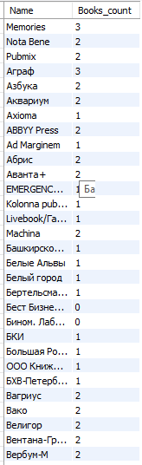

Запрос 53.

Текст:

Вывести имя автора (поле Name_author) и общую сумму поставок (поле Cost * Amount) по автору, где общая сумма по каждому автору превышает 30000.

Листинг:

DELETE FROM books

WHERE (SELECT authors.Code_author FROM authors WHERE authors.Name_author = "Антон Чехов") = books.Code_author;

Результат:

Запрос 54.

Текст:

Вывести названия книг и количество страниц, у которых количество книг выше среднего.

Листинг:

SELECT Title_book, Pages FROM books

WHERE

(

SELECT Sum(Amount) FROM purchases WHERE purchases.Code_book = books.Code_book

) >

(

SELECT Avg(Amount) FROM purchases WHERE purchases.Code_book = books.Code_book

)

Результат:



Запрос 55.

Текст:

Вывести всю информацию о поставках, где цена поставки (поле Cost * Amount) меньше самой высокой поставки поставщика ‘ИП «Борисова Л.А.»’.

Листинг:

SELECT * FROM purchases

WHERE Cost * Amount <

(

SELECT max(Cost * Amount) FROM purchases

WHERE purchases.Code_book =

(

SELECT Code_author FROM authors WHERE authors.Name_author = "Борисова Л.А."

)

);

Результат:

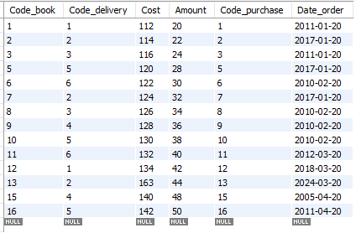

Запрос 56.

Текст:

Добавить в таблицу Purchases новую запись, причем так, чтобы код покупки (поле Code_purchase) был автоматически увеличен на единицу, а цена поставки равна цене самой высокой поставки (поле Cost).

Листинг:

INSERT purchases (Code_book, Amount) VALUES(1, 0)

Результат:

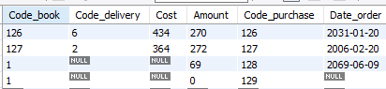

Запрос 57.

Текст:

Увеличить в таблице Purchases количество товара на 10 (поле Amount), поставщиком которых является ‘ООО НЦ "ЭНАС"’.

Листинг:

INSERT purchases (Code_book, Amount) VALUES(1, 0)

Результат: